Государственное бюджетное дошкольное образовательное учреждение детский сад № 53
компенсирующего вида
Калининского района Санкт-Петербурга

Методическая разработка по предупреждению
детского дорожно-транспортного травматизма
Познавательный проект для детей старшего дошкольного возраста
«ДОРОГА И ВЕЛОСИПЕД!
БЕЗОПАСНАЯ ВЕЛОСИПЕДНАЯ ПРОГУЛКА.»

Автор – составитель: Пивницкая Е.А.

2021-2022

Содержание
Введение……………………………………………………………………………… | 3
Основная часть………………………………………………………………………. | 7
Совместная деятельность педагога с воспитанниками:  - тема № 1 «Мой друг – велосипед»………………………………………….  - тема № 2 «История велосипеда»……………………………………………  - тема № 3 «Важные дорожные знаки для велосипедистов»……………….  - тема № 4 «Техника безопасности: активная и пассивная защита для велосипедиста»………………………………………………………………  - тема № 5 «Перед выездом на велопрогулку»………………………………  - тема № 6 «Безопасный переход дороги»…………………………………...  - тема № 7 «Места для велопрогулки»……………………………………….  - тема № 8 «Световозвращатель»……………………………………………..  - тема № 9 «Отвлекающие факторы»………………………………………...  - тема № 10 «Выпускной вечер в школе юного велосипедиста»………….. | 7  9  11  13  14  16  18  20  22  24
Заключение ………………………………………………………………………….. | 26
Список использованных источников ……………………………………………… | 27
Приложение …………………………………………………………………………. | 28
Фотоотчет по проекту ………………………………………………………………. | 40

Познавательный проект для детей старшего дошкольного возраста
«Безопасная велопрогулка»

Введение
Велосипед сегодня есть практически в каждой семье у взрослого или у ребенка, а если дошкольник еще не стал счастливым обладателем «железного друга», то непременно мечтает о нем, просит родителей о покупке.
Наличие велосипеда стимулирует к активному образу жизни. Прогулка на велосипеде - это активный отдых в свободное время, является профилактикой плоскостопия, развивает координацию движений, общую и мелкую моторику, чувство равновесия и регуляторные функции.
Актуальность познавательного проекта «Безопасная велопрогулка» обусловлена:
- предложенная тема проекта является составляющей частью основ безопасности жизнедеятельности и предупреждает детский дорожно-транспортный травматизм;
- недостаточностью методических разработок и других материалов по данному направлению работы с детьми дошкольного возраста (в основном раскрывается тема светофора, перекрестка и пешехода);
- даже не все взрослые (педагоги, родители) знают в полном объеме существующие правила для велосипедистов;
- данная тема вызывает у дошкольников живой интерес (из личного опыта и наблюдений педагогов нашего дошкольного учреждения).
Предмет материала в данной разработке представлена последовательность педагогической работы с детьми старшего дошкольного возраста (5-7 лет) по ознакомлению с правилами, предусмотренными для безопасной прогулки на велосипеде в черте города.
Объект исследования (познания) – правила подготовки и организации безопасной велопрогулки.
Предмет исследования (познания) – правила дорожного движения для велосипедистов, а также возникающие проблемы и сложности при их нарушении, необходимая подготовка к прогулке на велосипеде, активная и пассивная защита велосипедиста.
Практическая значимость проекта – после участия в данном познавательном проекте, дошкольники более ответственно и организованно относятся к поездкам на велосипеде, лучше знают правила дорожного движения, а, следовательно, риск наступления несчастного случая с ребенком минимизируется.
Проблематичность рассматриваемого опыта – как указывалось выше в актуальности, недостаточное количество методических материалов по данной теме для детей дошкольного возраста. Также проблематичность данной темы нами видится в проявление не грамотности взрослых в вопросах ПДД, неправильной модели поведения на дорогах, не соблюдение существующих правил дорожного движения и нарушений правил техники безопасности, попустительство: родители выпускают своих детей на прогулки, часто не оговаривая какие-либо правила, но всегда потом ищут виноватых. Взрослые забывают, что детвора копирует поступки и поведение взрослых. Забывают о том, что являются образцом для своих детей.
Таким образом, в наш проект вовлечены не только дети старшего дошкольного возраста и коллеги, а также самые близкие люди для ребенка – его родители. Родители принимают участие в оформлении стендовых материалов, подготовке и изготовлении творческих работ (книжки-самоделки о велосипедах, подбор фотоматериалов, изготовление коллажей и рисунков об истории велосипеда, о семейных прогулках на велосипедах), участие в открытых мероприятиях по правилам дорожного движения, проходящих в ДОУ (выставки, конкурсы, открытые мероприятия и вечера досуга).
Цель проекта: расширение и обогащение детского опыта о правилах безопасности для велосипедиста, формирование гражданской ответственности у дошкольника.
Задачи проекта:
- Образовательные задачи:
- познакомить дошкольников с транспортным средством – велосипед (история появления велосипеда и его виды, составные части, защитные (пассивные и активные) средства велосипедиста;
- формирование представлений о правилах передвижения на велосипеде в городе.
- Развивающие задачи:
- приобретение навыков безопасного передвижения на велосипеде в городских
условиях;
- развитие логического мышления, умения анализировать сложившуюся ситуацию,
планировать алгоритм своих действий;
- обогащение детского словаря;
- развитие общей и мелкой моторики.
- Воспитательные задачи:
- воспитание гражданской ответственности у дошкольников;
- воспитание ценности здорового образа жизни и активного отдыха;
- воспитание культуры и уважения к другим участникам дорожного движения.
Работу по проекту педагог может начинать с детьми старшего дошкольного возраста (5-7 лет), имеющими любой уровень знаний и представлений о правилах дорожного движения для велосипедистов и пешеходов, предварительная работа не требуется. Однако, педагогу нужно уточнить представления детей о правилах дорожного движения, изучить их личный опыт, связанный с ездой на велосипеде, на который впоследствии он может опереться. Изучение имеющихся знаний и умений по ПДД осуществляется перед началом реализации данного проекта. Диагностика проводится с каждым ребенком, данные фиксируются в диагностическую таблицу (см. приложение 1, таблица 1).
Проект состоит из десяти различных тем совместной деятельности с детьми, имеющих отношение к безопасности во время прогулки на велосипеде:
- тема № 1 «Мой друг – велосипед»,
- тема № 2 «История велосипеда»,
- тема № 3 «Важные дорожные знаки для велосипедистов»,
- тема № 4 «Техника безопасности: активная и пассивная защита для велосипедиста»,
- тема № 5 «Перед выездом на велопрогулку»,
- тема № 6 «Безопасный переход дороги»,
- тема № 7 «Места для велопрогулки»,
- тема № 8 «Световозвращатель»,
- тема № 9 «Отвлекающие факторы»,
- тема № 10 «Выпускной вечер в школе юного велосипедиста».
Десятая встреча с детьми предполагает торжественное мероприятие с вручением диплома, грамот и именных (самодельных) удостоверений сотрудником дорожной инспекции.
Надеемся, что данный познавательный проект вызовет интерес у педагогов дошкольного образования, т.к. он не требуется много времени и сил, чтобы подготовится к следующей совместной деятельности с детьми по проекту. В познавательном проекте «Безопасная велопрогулка» в структуру каждого занятия включен новый материал, перечислено необходимое оборудование и инвентарь, а также предложено небольшое задание к следующей встрече по проекту. Задание направлено на повторение и закрепление пройденной темы, а также служит связующим звеном между предшествующим и следующим далее материалом. Весь необходимый для реализации проекта печатный и раздаточный материал (раскраски, бланки) находятся в конце в виде приложений.
Мы составили проект «Безопасная велопрогулка», учитывая ситуацию, что не у каждого педагога дошкольного образования имеется в групповом помещении в доступности технические средства обучения воспитанников, поэтому проект не предполагает обязательное применение ТСО.
Данный проект апробирован нами с детьми старшего дошкольного возраста, вызвал интерес у воспитанников, педагогов, а также родителей. Опыт проделанной работы представлен в фотоотчете.

Основная часть
Совместная деятельность педагога с воспитанниками:
тема № 1 «Мой друг – велосипед»
Цель: Вызвать эмоциональный отклик у дошкольников, интерес к транспортному средству передвижения под названием «велосипед»; способствовать обогащению представлений об окружающем мире.
Необходимое оборудование:
- фотографии детей на «своих» велосипедах (заранее с родителями готовятся фото, дети их не должны видеть)
- фигурки мультипликационных героев (сделать акцент больше на персонажах, которые в мультфильмах взаимодействовали с велосипедом)
- иллюстрации, книги (где отображены сюжеты, а также иллюстрации и фотоматериалы по велосипедам)
- рабочие листы-заготовки по количеству детей
- цветные карандаши, восковые мелки, фломастеры
- подготовленные музыкальные фонограммы.
Ход совместной деятельности: Ребята, сегодня в наш детский сад пришло приглашение. Нам предлагают посетить школу «Юного велосипедиста». Мы познакомимся с очень интересным средством передвижения, а помогут нам герои сказок и мультфильмов, согласны отправиться в маленькое путешествие? Педагог предлагает ребятам отправиться в путешествие, в мир сказок и мультфильмов (в сопровождении музыки).
- Посмотрите, ребята, кто нам встретился на дороге?
Ребята рассматривают персонажей и называют их: Маша и Медведь, Смешарики, почтальон Печкин, весёлый Банифаций, кот Леопольд, Ми-Ми-Мишки, свинка Пепа.
- Как вы думаете, что может объединять этих сказочных персонажей, ведь все они живут в разных мультфильмах и у каждого своя история? Я вам подскажу, загадаю загадки:
Бегу при помощи двух ног,
Пока сидит на мне ездок.
Мои рога в его руках,
А быстрота в его ногах.
Устойчив я лишь набегу,
Стоять секунду не могу (велосипед).

Сам не едет, не идёт,
Не поддержишь – упадёт,
А педали пустишь в ход
Он помчит тебя вперёд.

Мне загадку загадали
Это что за чудеса?
Руль, седло и две педали
Два большущих колеса
У загадки есть ответ
Это мой… (велосипед).
- Конечно, ребята, этих героев объединяет велосипед. Педагог предлагает вспомнить про каждого персонажа и рассказать о них. Молодцы. Посмотрите, вот все персонажи, которых мы встретили на нашей полянке, и катятся они на велосипедах. Рассматривают листы-заготовки, только здесь они совсем тусклые и не весёлые. Поможем им стать яркими? (педагог предлагает выбрать и раскрасить мультипликационного героя). Похвала. Затем предлагает двигаться дальше.
Педагог интересуется, есть ли велосипеды в их семье, у них самих. Какие бывают велосипеды? Где катаются? Педагог предлагает рассмотреть подготовленный стенд (фотоснимки и иллюстраций о велосипедах). Беседа продолжается, с прочтением стихотворений о велосипедах.
Три отличных колеса катят по дороге
Это мой велосипед, не промочишь ноги.
Можно ездить целый день
Мне теперь по лужам,
И ругать меня уже, мамочке не нужно.
Казырина Т.

Велик трёхколёсный, быстрый,
Руль нарядный, серебристый.
Если за рулём не спать,
Можно папу обогнать.
Шатских Т.

- Что ж пора возвращаться из нашего маленького сказочного путешествия. А отправимся мы обратно с друзьями (мультипликационные герои, раскраски) на велосипедах (имитация велосипедистов под музыкальное сопровождение).
Педагог спрашивает, что понравилось и хотелось бы ребятам ещё узнавать о железном друге – велосипеде, дома предлагает посмотреть мультфильм и нарисовать понравившегося персонажа (возможен просмотр отрывка мультфильма и в учреждении).
Задание к следующей встрече: принести фотографии семьи с велопрогулкой.

Совместная деятельность педагога с воспитанниками:
тема № 2 «История велосипеда»
Цель: Способствовать обогащению жизненного опыта дошкольников и их представлений об окружающем мире через знакомство с историей возникновения велосипеда.
Необходимое оборудование: фотоматериалы, книги, иллюстрации, коллажи, разрезные картинки, образцы разрезных картинок о велосипедах, карандаши, мелки, фломастеры.
Ход совместной деятельности: педагог начинает встречу со стихотворения о велосипеде.
Очень доволен Мишка сосед,
Мишке купили велосипед,
Теперь он гордый и вредный,
Парень «велосипедный».
Подумаешь – велосипед!
Я не завидую, нет!
Я просто хожу, я просто молчу,
И я не скажу, что тоже хочу!
Я делаю вид, что душа не болит!
По мне совершенно не видно,
Что мне невозможно обидно!
Да сколько же можно крепиться?
Ну, Мишка! Ну, дай прокатиться!
Гурина И.
Ребята, сегодня наша встреча откроет вам историческую справку о наших велосипедах. Всегда ли они были такие красивые, удобные, функциональные. Велосипед, раньше считался дорогим приобретением. Это сейчас, в настоящее время он есть почти у каждого ребёнка и взрослого. Педагог делает акцент на прочитанном стихотворении.
Откуда же появился такой железный друг и кто его «родственники»?
Педагог предлагает рассмотреть подготовленные материалы (стенды) о создании первых велосипедов. Делает акцент, что первый велосипед был деревянный, без педалей и называли его «беговелом» для взрослых. Несмотря на то, что на нём не ехали, а шли, это значительно ускоряло передвижение. Затем появились первые велосипеды с жёсткой рамой и педалями на переднем колесе, что было не очень удобно. Чуть позже появились первые высокоскоростные велосипеды с «высоким колесом». Они были быстрые, но очень травма опасные. Необходимо было настолько владеть своим телом, создавая правильное равновесие, чтобы не упасть. Если падал, то разбивался. Спустя ещё какое - то время появились трёхколёсные велосипеды с цепной передачей. Они не уступали в скорости «высоким колёсам», но были гораздо безопаснее и удобнее для катания, позволяя, в том числе и езду в женской одежде. Первые «такие, какими их знаем мы с вами» велосипеды (двухколёсные и с цепной передачей на заднее колесо) появились в 1880-х годах.
Педагог предлагает рассмотреть иллюстрацию - схему, на которой детально представлены составляющие велосипеда. Ребята с педагогом проговаривают и проигрывают данную ситуацию: предлагается иллюстрация, на которой не хватает составляющих деталей велосипеда. Ребёнок должен назвать, а лучше подрисовать их в необходимых местах (данное задание может быть коллективным, а также индивидуальным, по подготовленным рабочим листам).
Чуть позже, ребята, в конце 19 века велосипеды обзавелись: пневматическими колёсами, ручными тормозами и муфтой свободного хода – став заметно быстрее и комфортнее. Позже были разработаны и изобретены велосипеды для экстремального катания и вело туризма, так называемые «горные» велосипеды. В современном мире мы можем даже увидеть велосипеды электродвижимые (данная информация подаётся на наглядной основе, доступным языком для дошкольника).
Педагог предлагает сравнить современный велосипед и первые велосипеды, зарисовать их. Педагог рассказывает о правах на велосипед, о том, что девочкам и женщинам запрещалось какое-то время ездить на велосипедах, считалось не эстетичным, что барышня в юбках рассекает на велосипеде. Так же рассказывает о специальных аренах, на которых обучали езде на велосипеде.
Скажите, а вам легко было научиться кататься на велосипеде? Кто был вашим помощником (вторые колёса, взрослые)? Послушайте, какая история произошла с мальчиком, когда он учился кататься на велосипеде, а может и себя узнаете.
Двухколёсный он, несносный мой велосипед.
От него одни обиды, а веселья нет;
Руль вертлявый….
Словно змейка, вырвался из рук –
Я в канаве самой пыльной оказался вдруг.
На багажник сел братишка-
Прокатить его хотел,
Оба мы упали в лужу.
Как же он ревел!
В цепь штанину затянуло – новые штаны,
Виноват я перед мамой, хоть и без вины.
Вот опять лежу я в луже, как осенний лист.
Мама просит: «Поднимайся велосипедист.
Что упал – не надо плакать, это не беда,
Я ведь тоже так училась в детстве иногда».
В.И.Мирясова
Беседа с ребятами о своих историях из опыта.
Что ж, подходит наша встреча к завершению. Мои хорошие, почитайте дома с мамочкой о велосипедах, поспрашивайте, какие ещё функции выполнял помощник человека – велосипед. Изготовьте книжки-самоделки. Приносите в садик. Будем продолжать наши истории о велосипедах!
Примечание: в вечерней совместной деятельности предложить рассмотреть книжки-самоделки, побеседовать о велосипедах-такси, семенных велосипедах, о велосипедах военного времени, складных велосипедах, предложить поиграть в игру «Узнай и собери», где ребёнок, глядя на разрезную картинку и на образец, должен соотнести и собрать тот или иной велосипед.
Задание к следующей встрече: раскрасить велосипед (см. приложение 2)

Совместная деятельность педагога с воспитанниками:
тема № 3 «Важные дорожные знаки для велосипедистов»
Цель: познакомить детей с дорожными знаками для велосипедистов.
Необходимое оборудование: картинки с изображением знаков «пешеходный переход», «велосипедная дорожка», «движение велосипедов запрещено», раскраски дорожных знаков (приложение 3), познавательная игра «Кто не является участником дорожного движения?», картинки, фото или слайды с изображениями гироскутера, сегвея, моноколеса, элекстросамоката, беговела.
Ход совместной деятельности: педагог сообщает ребятам, что сегодня они познакомятся с самыми главными дорожными знаками для велосипедистов, а может быть эти знаки кому-то из ребят покажутся знакомыми. Но сначала, нужно определить, является ли велосипедист участником дорожного движения и какие правила для него существуют. Размышления детей и правильные выводы: велосипедисты - это участники дорожного движения, и они подчиняются правилам, которые должны знать и выполнять пешеходы.
Педагог обращает внимание детей на то, что существуют другие современные средства передвижения (демонстрирует картинки, фото или слайды), такие как гироскутер, сегвей, моноколесо, элекстросамокат, беговел. Люди, которые управляет ими тоже подчиняются правилам для пешеходов.
Далее педагог предлагает воспитанникам поиграть в игру «Кто не является участником дорожного движения?». В этой познавательной игре нужно разложить картинки на две группы: «участники дорожного движения» (например, водитель такси, пассажиры, пешеход, велосипедисты и т.п.), «не являются участниками дорожного движения» (например, голуби, собака в машине, кошка у дроги, младенец в коляске и т.п.).
Затем ребята рассматривают изображения с главными дорожными знаками для велосипедистов: «пешеходный переход», «велосипедная дорожка», «движение на велосипеде запрещено», педагог загадывает загадки, а дети говорят, о каком дорожном знаке идет речь.
По полоскам черно-белым
Человек шагает смело.
Знает: там, где он идет,
Пешеходный переход!

Если на велосипеде
Покататься ты решишь,
То на нужную дорожку
Ты, конечно, поспешишь!

Этот знак как красный свет,
Здесь машинам хода нет.
Царство здесь велосипедов,
Пешеходов и мопедов.

Строго знак на всех глядит,
Он нам строго запретит
Ехать на велосипедах
И их родичах – мопедах.
Педагог предлагает детям раскрасить по выбору дорожный знак.
Задание к следующей встрече: обратить внимание, какие дорожные знаки ты видишь по пути в детский сад? Где ты встречал знаки для велосипедистов?

Совместная деятельность педагога с воспитанниками:
тема № 4 «Техника безопасности: активная и пассивная защита для велосипедиста»
Цель: познакомить детей со средствами защиты, которые необходимо применять во время прогулки на велосипеде.
Необходимое оборудование: активная защита велосипедиста (шлем, наколенники, налокотники, перчатки (можно в виде изображений), пассивная защита велосипедиста (светоотражатели, световозвращающий жилет, слэп-ленты, брелоки и т.п.), раскрасска велосипедист с защитой.
Ход совместной деятельности: педагог начинает встречу с рассказов детей о том, какие дорожные знаки они видят по пути в детский сад и в каких местах они встретили знаки для велосипедистов. Педагог сообщает воспитанникам о том, что сегодня будет беседа о том, какая нужна защита велосипедисту, чтобы избежать травм в случае падения и обеспечить безопасность во время велопрогулки.
Защита велосипедиста делится на две группы: активная защита и пассивная. Активная защита защищает человека в случае падения с велосипеда от травм, царапин, порезов. К ней относятся шлем, наколенники, налокотники, перчатки (взрослый демонстрирует аксессуары, по возможности дает примерить или показывает изображения). К пассивной защите относятся светоотражатели, световозвращающий жилет, слэп-ленты или браслеты, брелоки. Они делают велосипедиста более заметным для других участников дорожного движения, помогут предупредить столкновение (дети рассматривают перечисленные аксессуары).
Далее проводится игра: водящий закрывает глаза, педагог кладет ему в руки один предмет защиты, ребенок на ощупь отгадывает его, правильно называет, рассказывает для чего предназначен этот аксессуар.
Кроме этого велосипед должен быть оборудован:
- спереди - световозвращателем и фонарем или фарой белого цвета,
- сзади - световозвращателем или фонарем красного цвета,
- с каждой боковой стороны на спицах колес – световозвращатели оранжевого или красного цвета.
Более подробно со световозвращателем мы познакомимся на одной из следующих встреч. А сегодня предлагает раскрасить защиту у велосипедиста (см. приложение 4)

Задание к следующей встрече: выучить небольшое стихотворение или загадку по защитные аксессуары для безопасной велопрогулки.

Совместная деятельность педагога с воспитанниками:
тема № 5 «Перед выездом на велопрогулку»
Цель: способствовать обогащению жизненного опыта и развитию представлений у детей дошкольного возраста о велопрогулках: что необходимо знать и подготовить перед велопрогулкой, чтобы сохранить свою жизнь и своё здоровье, а также обеспечить безопасность окружающим.
Необходимое оборудование:
- иллюстрации, фотографии о велосипедных прогулках - плакат-книжка «Велосипед и дети» - атрибуты экипировки юного велосипедиста (возможны иллюстрации) - плакат, отображающий составные части, детали велосипеда и сам велосипед - ИКТ (последовательное отображение хода урока на слайдах).
Ход совместной деятельности:
Двухколёсный он, несносный мой велосипед.
От него одни обиды, а веселья нет;
Руль вертлявый….
Словно змейка, вырвался из рук –
Я в канаве самой пыльной оказался вдруг.
На багажник сел братишка-
Прокатить его хотел,
Оба мы упали в лужу.
Как же он ревел!
В цепь штанину затянуло – новые штаны,
Виноват я перед мамой, хоть и без вины.
Вот опять лежу я в луже, как осенний лист.
Мама просит: «Поднимайся велосипедист.
Что упал – не надо плакать, это не беда,
Я ведь тоже так училась в детстве иногда».
Сегодня наш урок поведает нам, ребята, что необходимо сделать перед тем, как вы собрались на прогулку. Как вы думаете, помимо правил, хорошего навыка катания…, что ещё необходимо сделать? Правильно, молодцы:
- проверить готовность транспортного средства, его исправность
- повторить и знать ПДД и правила безопасности
- перед выездом осмотреть свой велосипед (трещины, деформации, вмятины, потёртости, отслоение краски).
Педагог предлагает рассмотреть велосипед и назвать его составные части. Это поможет, ребята, вам сориентироваться. Стоит обязательно проверить:
- исправность руля и фары (фара красная сзади, белая спереди, оранжевые по бокам)
- работу звукового сигнала и тормоз
- наличие и чистоту световозвращателей
- шины (давление)
- колёса (центровку, крепление)
- натяжение спиц и цепи
- наличие и регулировку зеркал
- сидение (отрегулировано под рост)
- наличие насоса и комплекта инструментов.
Ребята беседуют и обсуждают, что может случиться, если этого не сделать.
Далее педагог показывает иллюстрации и фотографии, на которых юные велосипедисты одеты на прогулках по- разному. Идёт обсуждение о правильности выбора одежды.
Таким образом, можно сделать вывод, что экипировка (одежда) юного велосипедиста должна приближаться к спортивному стилю, лучше спортивной или специальной. Принцип выбора – безопасна при движении (не цепляется за руль, не затягивается в цепь).
Обязательно на одежде иметь светоотражательные полоски. Минимальная защита: иметь шлем и защитные очки. Беседуют и обсуждают.
Велосипедисты, все, большие и маленькие должны помнить, что плеером и телефоном во время движения пользоваться запрещено, так как необходимо следить за происходящим вокруг и быть внимательным и осторожным. Рассчитывать свои силы, учитывать опыт вождения, быть готовыми к непредсказуемым ситуациям, учитывать погодные условия (мокрый асфальт, туманность, осадки).
Все эти простые правила жизненно необходимы и должны быть доведены до автоматизма. Важно помнить, что насладиться ездой поможет только безопасность!
Там за домом есть сосед-
Это мой велосипед,
На него сажусь верхом,
Объезжаю сад и дом,
А потом и по дороге,
Не устаньте мои ноги,
Обгоняю даже ветер!
Не гоните быстро, дети!
Надо ездить осторожно,
На дороге всё возможно.
А ещё носите шлем
И катайтесь без проблем.
Ребята, домой вам достанется интересное задание. Проверьте свой велосипед на исправность. Готов ли он к дальним и серьёзным поездкам. Держи свой велосипед в исправном состоянии. Перед выездом проверь исправность руля, тормоза и звукового сигнала, а также хорошо ли накачены колеса и надежно ли закреплено сиденье. Всегда вози с собой насос и ремкомплект. Помни: на неисправном велосипеде кататься нельзя!
Конечно же попросите родителей вам помочь. До новых встреч!
Задание к следующей встрече: протестируй свой велосипед (клаксон, тормоз, давление в шинах, наличие ремкомплекта, смазку механизмов)

Совместная деятельность педагога с воспитанниками:
тема № 6 «Безопасный переход дороги»
Цель: воспитать в детях дошкольного возраста уровень ответственности при прогулках на велосипедах. Вызвать активность и заинтересованность.
Необходимое оборудование: дорожные знаки, плакаты ПДД для велосипедистов, загадки, стихи, игровые персонажи (мышонок, инспектор ГБДД), макет дорожного движения.
Ход совместной деятельности: ребята приглашаются на очередной урок в школу юного велосипедиста. Разыгрывается сценка (этюд) о том, как мышонок-велосипедист решил дорогу перейти. Мышонку не даёт перейти дорогу, а вернее переехать инспектор. Мышонок возмущается и сопротивляется. Далее инспектор обращается к ребятам, начинается рассказ о том, как и где можно велосипедисту переходить дорогу и как правильно следовать на велосипеде, если ты участник дорожного движения.
Велосипед – это транспортное средство.
Велосипедист – это тот, кто управляет велосипедом (данным транспортным средством).
Спешившийся – это пешеход.
Строго настрого запрещается пересекать дорогу в понравившемся вам месте, да ещё и на велосипеде. Велосипедист должен строго запомнить, что, переходит он дорогу, спешившись, а велосипед везёт рядом с собой, держа его за руль и сиденье, через зебру, пешеходный переход. Велосипедист может только перейти, а не переехать дорогу по пешеходному переходу, по правилам нужно перемещаться с велосипедом держась края зебры. Перед тем, как переходить дорогу, остановись у ее края. Внимательно посмотри налево, направо и еще раз налево. Убедись, что все автомобили остановились и пропускают тебя. Только после этого начинай переход. Во время перехода продолжай наблюдать за дорожной обстановкой. Помни: внимательность и хороший обзор дороги – это твоя безопасность!
Друг детей – велосипед
Принесёт немало бед.
Если ездишь по дороге,
Можешь стать больным, безногим
Под машину попадёшь
И здоровья не вернёшь!
Что бы, не приключилась беда, необходимо строго настрого соблюдать правила дорожного движения. Помнить, что от этого зависит не только ваша жизнь и здоровье, а и всех тех, кто находится с вами на дорожном полотне. Инспектор предлагает мышке и ребятам узнать важную информацию о том, где и как может следовать велосипедист. До 7 лет велосипедисты могут кататься:
- по тротуарам,
- по велопешеходной дорожке,
- по пешеходной дорожке,
- по пешеходной зоне.
Примечание: до 14 лет по тротуару, по вело-пешеходной дорожке, по пешеходной дорожке, по велосипедной дорожке, по пешеходной зоне; после 14 лет: по вело-пешеходной дорожке, по велосипедной дорожке, по полосе для велосипедистов, по правому краю дороги и по обочине.
Необходимо так же знать, что по правому краю дороги велосипедист может двигаться:
- когда велосипедисты движутся колонной,
- когда нет велополосы и велодорожки (или по ним невозможно проехать),
- велосипед, прицеп или груз более 1м.
Велосипедист может двигаться по обочине если: нет велодорожки, нет велополосы, невозможно ехать по правой части дороги (с ребятами данные правила обыгрываются при помощи настольного макета. Так же обговариваются все новые понятия, такие как обочина, правостороннее движение, зебра и т.д.)
Всё ли ты понял, мышонок – велосипедист (мышонок с ребятами проговаривает важные моменты после урока и предлагает поделиться полученными знаниями с друзьями и родственниками, обещает делать всё, следуя ПДД)?
Предлагает к следующей встрече подготовить загадку или стишок о правилах дорожного движения. Например:
Есть у меня велосипед,
Но нет четырнадцати лет.
Пока катаюсь во дворе,
Где безопасно детворе.
И даже в дом соседний к деду,
Я через улицу не еду.
А на зелёный свет иду,
Велосипед за руль веду.
Задание к следующей встрече: выучи и загадай ребятам загадку про дорожный знак или правило, которые должен знать каждый юный велосипедист.

Совместная деятельность педагога с воспитанниками:
тема № 7 «Места для велопрогулки»
Цель: Способствовать обогащению детских представлений об окружающем мире, способствовать развитию правильных представлений о местах для велосипедных прогулок, а также сформировать потребность в соблюдении принятых норм и правил.
Используемые материалы: иллюстрации, фотографии, ИКТ «Активный отдых на велосипеде», карандаши, фломастеры, листы по количеству детей игровые персонажи.
Ход совместной деятельности: педагог предлагает ребятам посетить в школе «юного велосипедиста» урок по велопрогулке и узнать много интересной и полезной информации.
Встречает ребят Доктор Айболит (персонаж может быть куклой или действующим образом).
Вот педали я кручу
И вперёд стрелой лечу.
Ух, блестят, вращаясь спицы,
Руль на солнце серебрится,
На песке оставил след-
Быстрый мой….(велосипед)!
Велосипед очень много радости и пользы доставляет ребята, правда? Вы, об этом знаете? (диалог с детьми, выслушивание ответов). Это полезный, приятный и интересный вид активного отдыха. Летом и весной на велосипеде можно прогуливаться хоть каждый день, отправляться в походы или путешествия по городу, осенью (и даже зимой) далеко не поедешь, но с удовольствием можно прокатиться по паркам и скверам. Велосипед – друг хорошо знакомый с детства. Умеешь ездить – садись и езжай! что может быть проще?
Чтобы не произошло неприятностей, в дороге и с вашим самочувствием необходимо помнить очень важную информацию, соблюдать правила, которые должны выполнять не только дети, но и взрослые.
Следует помнить, что велосипед – это транспортное средство, при использовании которого нужно обязательно использовать правила эксплуатации и поведения на дороге. Халатность и попустительство приводит к травмам и, даже, к печальному исходу.
Персонаж узнаёт у детей, каковы были их первые велосипеды. Предлагает рассказать о них. Первые велосипеды – трёхколёсные и беговелы. Осваивать вы их начинаете уже с 2-3 лет. С 3-4 лет пересаживаетесь на двухколёсный транспорт. Ваши первые помощники в освоении велосипеда, конечно же, взрослые, родители. Они направят, подскажут и с ними не страшно. Но! Вы повзрослеете совсем скоро и отправитесь в свои маленькие велопрогулки самостоятельно. Именно поэтому ваши родители должны рассказывать вам о правилах.
Какие же места приемлемы для прогулок на велосипедах? Где вы с родителями катаетесь на них (выслушиваются ответы, завязывается беседа)?
Конечно же, лучшим местом для велопрогулки считается загородная прогулка, наполненная свежим воздухом и бескрайним пространством (показ слайда, фотографий). Прежде всего, велопрогулка должна осуществляться в безопасных местах. Пока вы подрастаете, прокатиться на велосипедах можно по паркам, скверам нашего города (рассматривание слайда, беседа). Так же, прокатиться на велосипедах можно и на стадионах (рассматривание иллюстративных материалов, обсуждение). Бывает так, что до скверов, парков далековато и нет времени на долгую прогулку, а так хочется с собой на улицу взять велосипед. Можно ли кататься в жилой зоне, во дворе? Как правильно это делать (обсуждения, рассматривание слайдов, материалов)?
По наглядным материалам с доктором Айболитом (педагогом) ребята рассмотрели и выучили места и правила для велосипедных прогулок. Доктор Айболит предлагает ребятам вспомнить и нарисовать свои прогулки с родителями, а также спросить у родителей и рассказать им свои знания, полученные в школе «юного велосипедиста».
Правила: перед тем, как отпустить ребёнка на прогулку с велосипедом, важно, чтобы ребёнок выполнял все правила безопасного движения на интуитивном уровне и выполнял все правила безопасного движения и обладал достаточным мастерством вождения детского велосипеда. Необходимо знать:
- объезжать движущиеся объекты (людей, животных, других участников движения)
- замедлять движение на поворотах и при манёврах, когда совершается объезд недвижимых преград на пути (деревья, лавочки и т.д.)
- избегать выезда на проезжую часть
- объезжать ямы, лужи, канализационные люки
- переходить дорогу только спешившись.
С 14 лет ребёнок имеет право быть участником дорожного движения. Соблюдение ПДД необходимо:
- соблюдать правила дорожного движения и следовать указаниям дорожных знаков
- соблюдать дистанцию
- ехать по велосипедной дорожке, если зона выделена знаком
- быть аккуратными перед подъездом к автомобилям, рассчитывать, что автомобиль может резко затормозить, начать движение назад, вперёд, могут открываться двери
- в зоне передвижения людей спешиваться и везти велосипед рядом.
Так же отправляясь гулять со своим другом велосипедом, необходимо помнить, что внимание и сосредоточенность самые лучшие помощники! И, конечно же, навыки езды на велосипеде! Помните, что велосипед должен быть исправен, оснащён всем необходимым оборудованием, подстроен под ваш вес и рост. Оставляйте дома те вещи, которые могут привести к беде (плеер, телефоны). Счастливых вам, безопасных прогулок (Айболит прощается). До новых встреч!
Задание к следующей встрече: нарисуй место, где можно катался на велосипеде, соблюдая правила юного велосипедиста.

Совместная деятельность педагога с воспитанниками:
тема № 8 «Световозвращатель»
Цель: рассказать детям о видах световозвращателей, принципе их работы.
Необходимое оборудование: рисунки или настоящие различные фликеры, катафоты, световозвращатели, фотоаппарат или телефон с возможностью сделать снимок со вспышкой, 1- 2 световозвращателя (можно в виде нашивки на верхней одежде или рюкзаке).
Ход совместной деятельности: педагог начинает мероприятие с воспитанниками со стихотворения:
«Фликер – световозвращатель,
Незатейливый значок,
На дорогах он спасатель,
Настоящий маячок!»
Далее педагог знакомит детей с различными типами световозвращателей, катафотов и фликеров, демонстрируя их (или изображения на карточках). Все они существуют для того, чтобы сделать человека (пешехода или велосипедиста) более заметным для водителя и других участников дорожного движения в дождливую погоду, туман, сумерках, в ночное время или других обстоятельствах, ухудшающих видимость и обзор, следовательно, предупреждают несчастные случаи на дорогах.
Основные цвета фликеров, катафотов, световозвращателей:
- белый (обычно располагается спереди),
- красный (обычно располагается сзади),
- оранжевый (обычно располагается по бокам).
Световозвращатели могут быть сделаны в виде значков, магнитных клипс, ремней, брелоков, наклеек, нашивок на одежде, даже спреев (распыляются на обувь или одежду). Они крепятся к одежде, рюкзакам или пришиваются к ним. При выборе верхней одежды лучше предпочесть ту, к которой пришиты световозвращающие полосы. Если такой одежды нет, можно воспользоваться дорожным жилетом со светоотражающими полосками. Устроены световозвращатели так, что отражают обратно падающий на них свет, например, от включенных фар автомобиля или другого источника света. У световозвращателей есть один недостаток: они не излучают свет, а только отражают (возвращают) и из-за этого недостаточно яркие, а при отсутствии источника света вовсе не видны. Поэтому их часто заменяют фликерами со светодиодами.
Далее педагог предлагает воспитанникам провести небольшой эксперимент «Как проверить качество световозвращателя?». Для этого необходимо взять фотоаппарат и сделать снимок световозвращателя со вспышкой (для чистоты эксперимента лучше подготовить заранее один качественный световозвращатель, а другой нет). Дети рассматривают снимок и делают выводы: если световозвращатель на снимке яркий, то он качественный, человек будет хорошо заметен на дороге для других участников дорожного движения, а если световозвращатель на снимке тусклый, то его желательно заменить, т.к. свою функцию пассивной защиты он не выполняет.
Фликеры – это аксессуары со встроенными светодиодами, которые излучают свет, могут быть в виде браслетов на руку, длинных лент, слэп-лент, светодиодов на спицы колеса велосипеда. Они могут быть с пульсирующим свечением (как новогодняя гирлянда), а могут быть с постоянным свечением. Фликеры яркие, хорошо заметны из далека, но тоже имеют один недостаток: если разрядится батарейка, то фликером воспользоваться будет невозможно, т.к. просто он не будет работать.
Магазины со спортивным инвентарем предлагают велосипедистам светящиеся led-катафоты с креплением к спицам или рулю велосипеда. Как правило они работают от батареек, некоторые модели могут быть заряжены от USB-переходника. Катафоты видны в темноте до 300 метров.
Катафоты, фликеры, световозвращатели размещают на уровне 30 – 70 сантиметров от земли, т.к. именно это уровень света от фар автомашины. Правильное расположение спасет от неприятностей велосипедиста на велопрогулке.
Далее педагог предлагает детям придумать и нарисовать свой световозвращатель, например в виде брелока.
Задание к следующей встрече: найти и посчитать световозвращатели у себя на куртке, брюках, рюкзаке, обуви, других вещах)

Совместная деятельность педагога с воспитанниками:
тема № 9 «Отвлекающие факторы»
Цель: познакомить детей с возможными отвлекающими факторами и опасными ситуациями в ходе велопрогулки и алгоритмом действия при их возникновении.
Необходимое оборудование: парные картинки (одинаковые по 2 штуки) с изображениями наушников, куртки с капюшоном, головного убора с широкими полями или козырьком, мобильным телефоном, собакой, рекламным щитом, а также любые другие парные картинки, имеющие одинаковую тыльную сторону (можно в качестве основы использовать игральные карты, прикрепив к ним перечисленные изображения), бланк с заданием «Что запрещено велосипедисту?».
Ход совместной деятельности: педагог предлагает ребятам вспомнить правила, которые они уже знают: как правильно переходить дорогу, в каких местах можно безопасно кататься. Далее дети рассуждают и отвечают на вопрос, что может помешать велосипедисту на прогулке и привести к несчастному случаю, например, падению с велосипеда. Ответы детей.
Капюшон, головной убор с широким козырьком – ограничивает обзор. Что нужно сделать: откинуть капюшон назад, чтобы видеть то, что происходит слева и справа от тебя, одеть головной убор без широких полей и козырька.
Наушники – музыка в наушниках отвлекает внимание, мешает услышать звуки, то что происходит вокруг. Что нужно сделать: при переходе дороги желательно выключить музыку и снять наушники. Во время движения на велосипеде поставить громкость на минимум, чтобы слышать, что происходит вокруг.
Мобильный телефон – отвлекает внимание. Что нужно сделать: лучше спешиться, остановиться так, чтобы не создавать помех, ответить на звонок, после завершения разговора продолжить движение.
Реклама на щитах – отвлекает внимание. Что нужно сделать: помнить, что реклама предназначена для взрослых людей, стараться не отвлекаться, но если очень заинтересовала – остановиться и ознакомиться с рекламной информацией.
Животные – чаще всего собаки, могут испугать громким лаем, иногда бегут за велосипедистом. Что нужно сделать: остановиться, дождаться взрослого, слезть с велосипеда, отойти от животного на дальнее расстояние, продолжить движение.
Мусор - затрудняет движение, может спровоцировать падение с велосипеда. Что нужно сделать: по возможности объехать или спешиться, обойти мусор, держа велосипед за руль.
Далее для закрепления новой информации проводится игра «Найди пару»: все карточки перемешиваются и раскладываются тыльной стороной вверх. Задание: по очереди открывая по одной карточке, запоминать их расположение и открыть две карточки с одинаковыми помехами, объяснить, чем помеха опасна, что нужно сделать. Карточки с другими изображениями остаются на своих местах.
Затем педагог говорит о том, что к огромному сожалению, с людьми происходят несчастные случаи. Рассказывает воспитанникам о последовательности действий, если все же с ними произошел несчастный случай или дорожно-транспортное происшествие во время движения на велосипеде. В случае падения с велосипеда получения царапин, ушиба, ссадин, порезов:
- осмотреть ранку, удалить прилипшие травинки, мелкие камешки, промыть ранку поливая водой, обмотать бинтом или приклеить лейкопластырь,
- в случае ушиба приложить в первые часы лед.
Серьезные травмы – большая редкость. Если велосипедист опытный, знает ПДД, использует велошлем и прочую защиту, постоянно совершенствует свои навыки езды, внимателен на дороге – шансы пострадать очень невелики.
Примечание: в случае дорожно-транспортного происшествия:
- прекратить любое движение,
- не трогать и не перемещать предметы, имеющие отношение к происшествию,
- сделать фотофиксацию места происшествия, организовать объезд для других участников дорожного движения,
- выставить на дорогу знак аварийной остановки (красный треугольник)
- сообщить о случившимся в полицию, ждать прибытия сотрудников.
Задание к следующей встрече: зачеркни на бланке что может помешать велосипедисту на прогулке (см. приложение 5)

Совместная деятельность педагога с воспитанниками:
тема № 10 «Выпускной вечер в школе юного велосипедиста»
Цель: вызвать положительный эмоциональный отклик, способствовать систематизации и закреплению полученных знаний и умений в школе юных велосипедистов.
Необходимое оборудование: игровой персонаж в форме сотрудника дорожной инспекции, воздушные шары по количеству детей, жезл сотрудника дорожной инспекции, дорожные знаки (иллюстрации и схемы по количеству детей), макет для сенсорного обследования, разнообразные фигурки и игрушки, предметы не очень крупные, фликеры, брелоки, световозвращатели, дорожные браслеты, насосы (два велосипедных и два для воздушных шаров), два колеса велосипедных (по возможности), бланк диплома «Юного велосипедиста», (приложение 6) по количеству детей, раскраски (призы) по количеству детей (приложение 7).
Ход совместной деятельности: Ребят встречает сотрудник дорожной инспекции. Беседует с ребятами, рассказывает, что он сегодня не случайно заглянул. Пришёл вручить дипломы об окончании школы «Юного велосипедиста». Для этого надо проявить себя, вспомнить основные знания и показать те или иные умения:
- Зачем нужен светофор? Что обозначают его цвета? (выслушивает ответы детей).
Предлагает поиграть в игру «Светофор» (поднимает красный круг – дети стоят неподвижно, желтый – хлопают в ладоши, зеленый – топают ногами на месте);
- в игровом пространстве обращает внимание детей на воздушные шары, на них не понятная паутинная дорожка. Пытаются разобраться. Как вы думаете, что помогает на дороге водителям и пешеходам сориентироваться и не запутаться, избежать опасных ситуаций? Правильно, дорожные знаки. Предлагается каждому ребёнку выбрать воздушный шарик, лопнуть его и поймать дорожный знак, который спрятался в шарике и рассказать про него;
- инспектор предлагает вспомнить ребятам, что ещё может помочь велосипедисту, пешеходу, водителю обеспечить безопасность (выслушиваются ответы).
Сейчас будет не простое задание: необходимо просунуть руку в рукав вот этого макета (показ), обследуя на ощупь предметы, выбрать необходимый, обеспечивающий безопасность, вытащить, назвать и рассказать, для чего он необходим. Проверим, получится ли у вас!
- Так же необходимо проверять своё транспортное средство перед путешествием (беседуют, вспоминают). Предлагает накачать спустившие колёса (предлагаются насосы и шины, либо воздушные шары).
- предлагается игра «Экзамен в штабе велосипедистов». Дети стоят в кругу и под музыку свободно танцуют, а ведущий ходит внутри круга и держит в руках жезл для регулирования дорожного движения. Когда музыка делает паузу, ведущий передает стоящему рядом ребенку жезл и задает вопрос (например, назови правило поведения велосипедиста, защиту для велосипедиста, дорожный знак и т.п.)
Молодцы ребята! Вы сегодня сдали настоящий экзамен, как в автошколе. Когда экзамен проходит успешно вручаются удостоверения водителя и дипломы об окончании школы (торжественное вручение дипломов, а также призов).
Пора отправляться мне на дороги нашего города, следить за порядком.
Счастливых вам и радостных путешествий на своём железном друге – велосипеде!

Заключение

В дошкольном возрасте только начинает формироваться чувство ответственности за свои поступки и поведение. Однако, полученный педагогический опыт работы и сравнительные данные диагностических таблиц до проведения проекта и после его завершения говорят о том, что воспитанники поняли и усвоили полученные знания, следовательно, готовы их демонстрировать в реальной дорожной ситуации.
Наиболее часто встречающиеся ошибочные знания и представления воспитанников о правилах дорожного движения до познавательного проекта «Безопасная велопрогулка»: - кататься на велосипеде можно во дворе или там, где разрешит взрослый;
- из средств защиты для велосипедиста называют только шлем или совсем их не знают;
- из дорожных знаков вспоминают один или два, но не могут правильно их назвать, а рассказывают, что на знаке нарисовано;
- не могут сказать, как правильно перейти дорогу с велосипедом или имеют неправильные представления;
- затрудняются ответить, что такое «тротуар».
После окончания проекта «Безопасная велопрогулка» воспитанники хорошо знают дорожные знаки для пешеходов и велосипедистов, что такое фликеры, световозвращатели, катафоты, зачем они нужны; места, предназначенные для прогулки на велосипеде; в чем заключаются правила безопасности для велосипедиста, в каких местах и как правильно перейти дорогу с велосипедом.
Проект уточнил представления воспитанников, дал новые знания, научил детей применять правила в различных жизненных ситуациях, соблюдать технику безопасности во время прогулки на велосипеде и правила дорожного движения.

Список использованных источников:
- Авдеева Н.Н., Князева Н.Л., Стеркина Р.Б. «Безопасность» учебно-методическое пособие по основам безопасности жизнедеятельности детей старшего дошкольного возраста, изд. «Детство-пресс», СПб, 2017, 144 с.
- Бордачева И.Ю. «Дорожные знаки» наглядно-дидактическое пособие, изд. «Мозаика-синтез», Москва, 2017, 24 с.
- Внутригородское муниципальное образование Санкт-Петербурга муниципальный округ Академическое «Воспитание культуры безопасности дорожного движения у детей: профилактика дорожно-транспортных происшествий», 21 с.
- Данилова Т.И. «Программа «Светофор» обучение детей дошкольного возраста ПДД», изд. «Детство-пресс», СПб, 2016, 108 с.
- Завязкин О.В. «Большая книга: велосипеды для любознательных взрослых и детей», изд. «кристалл-бук», Киев, 2017, 17 с.
- Кобзева Т.Г., Холодова И.А. «Правила дорожного движения: система обучения дошкольников», изд. «Учитель», Волгоград, 2016, 218 с.
- Мелано О. «На двух колёсах. История велосипеда», изд. «Манн, Иванов и Фербер», Москва, 2017, 40 с.
- Уманская Т.А. «Я иду по тротуару: веселые правила дорожного движения для детей», СПб, изд. «Детство-пресс», СПб, 2016, 32 с.

Приложение 1
Графическая запись динамики знаний детьми
правил дорожного движения для велосипедистов

Фамилия имя ребёнка - _______________________________________________________
Дата рождения - ______________________________________________________________
Дата обследования - ___________________________________________________________
Начало проекта – красный цвет
Конец проекта – синий цвет
Уровень  Вопросы | I | II | III | IV | V
- Знаком ли ты с велосипедом? Что такое велосипед?
- Где можно кататься на велосипеде?

- Какие правила должен знать человек, отправляясь на велопрогулку?
- Как обеспечить безопасность во время прогулки на велосипеде?

- Назови дорожные знаки, какие знаешь? (знаки, которые должен знать велосипедист)
- Знаешь ли ты, как правильно переходить дорогу, если ты велосипедист? Где можно перейти дорогу?
- Какое оборудование обязательно должно быть у велосипедиста, отправляясь в путь?
- Что обозначают сигналы светофора?

- Для чего нужен светофор?

- Для кого предназначен тротуар?

- Для кого предназначено шоссе?

Таблица 1

Приложение 2

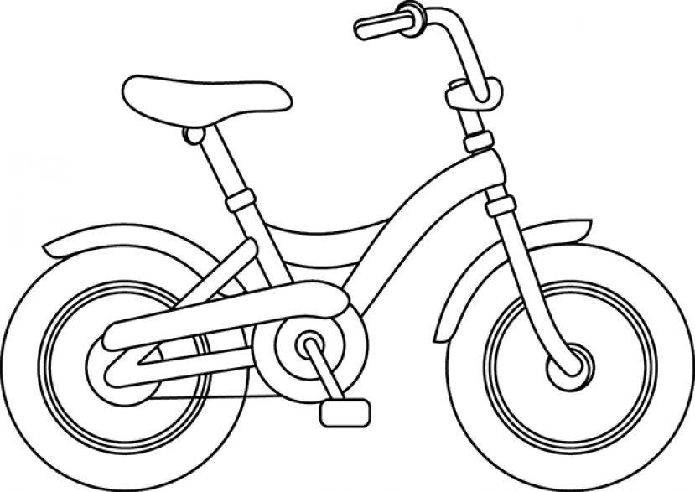
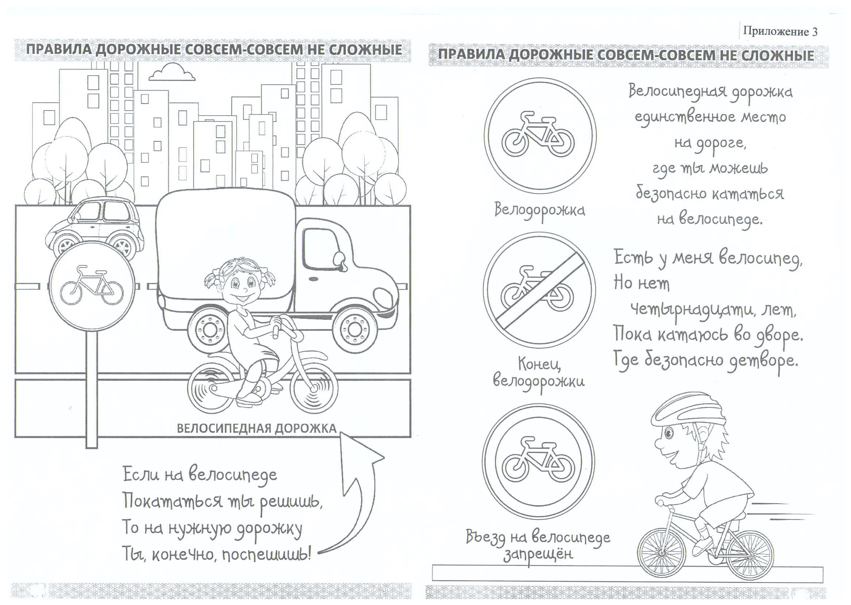

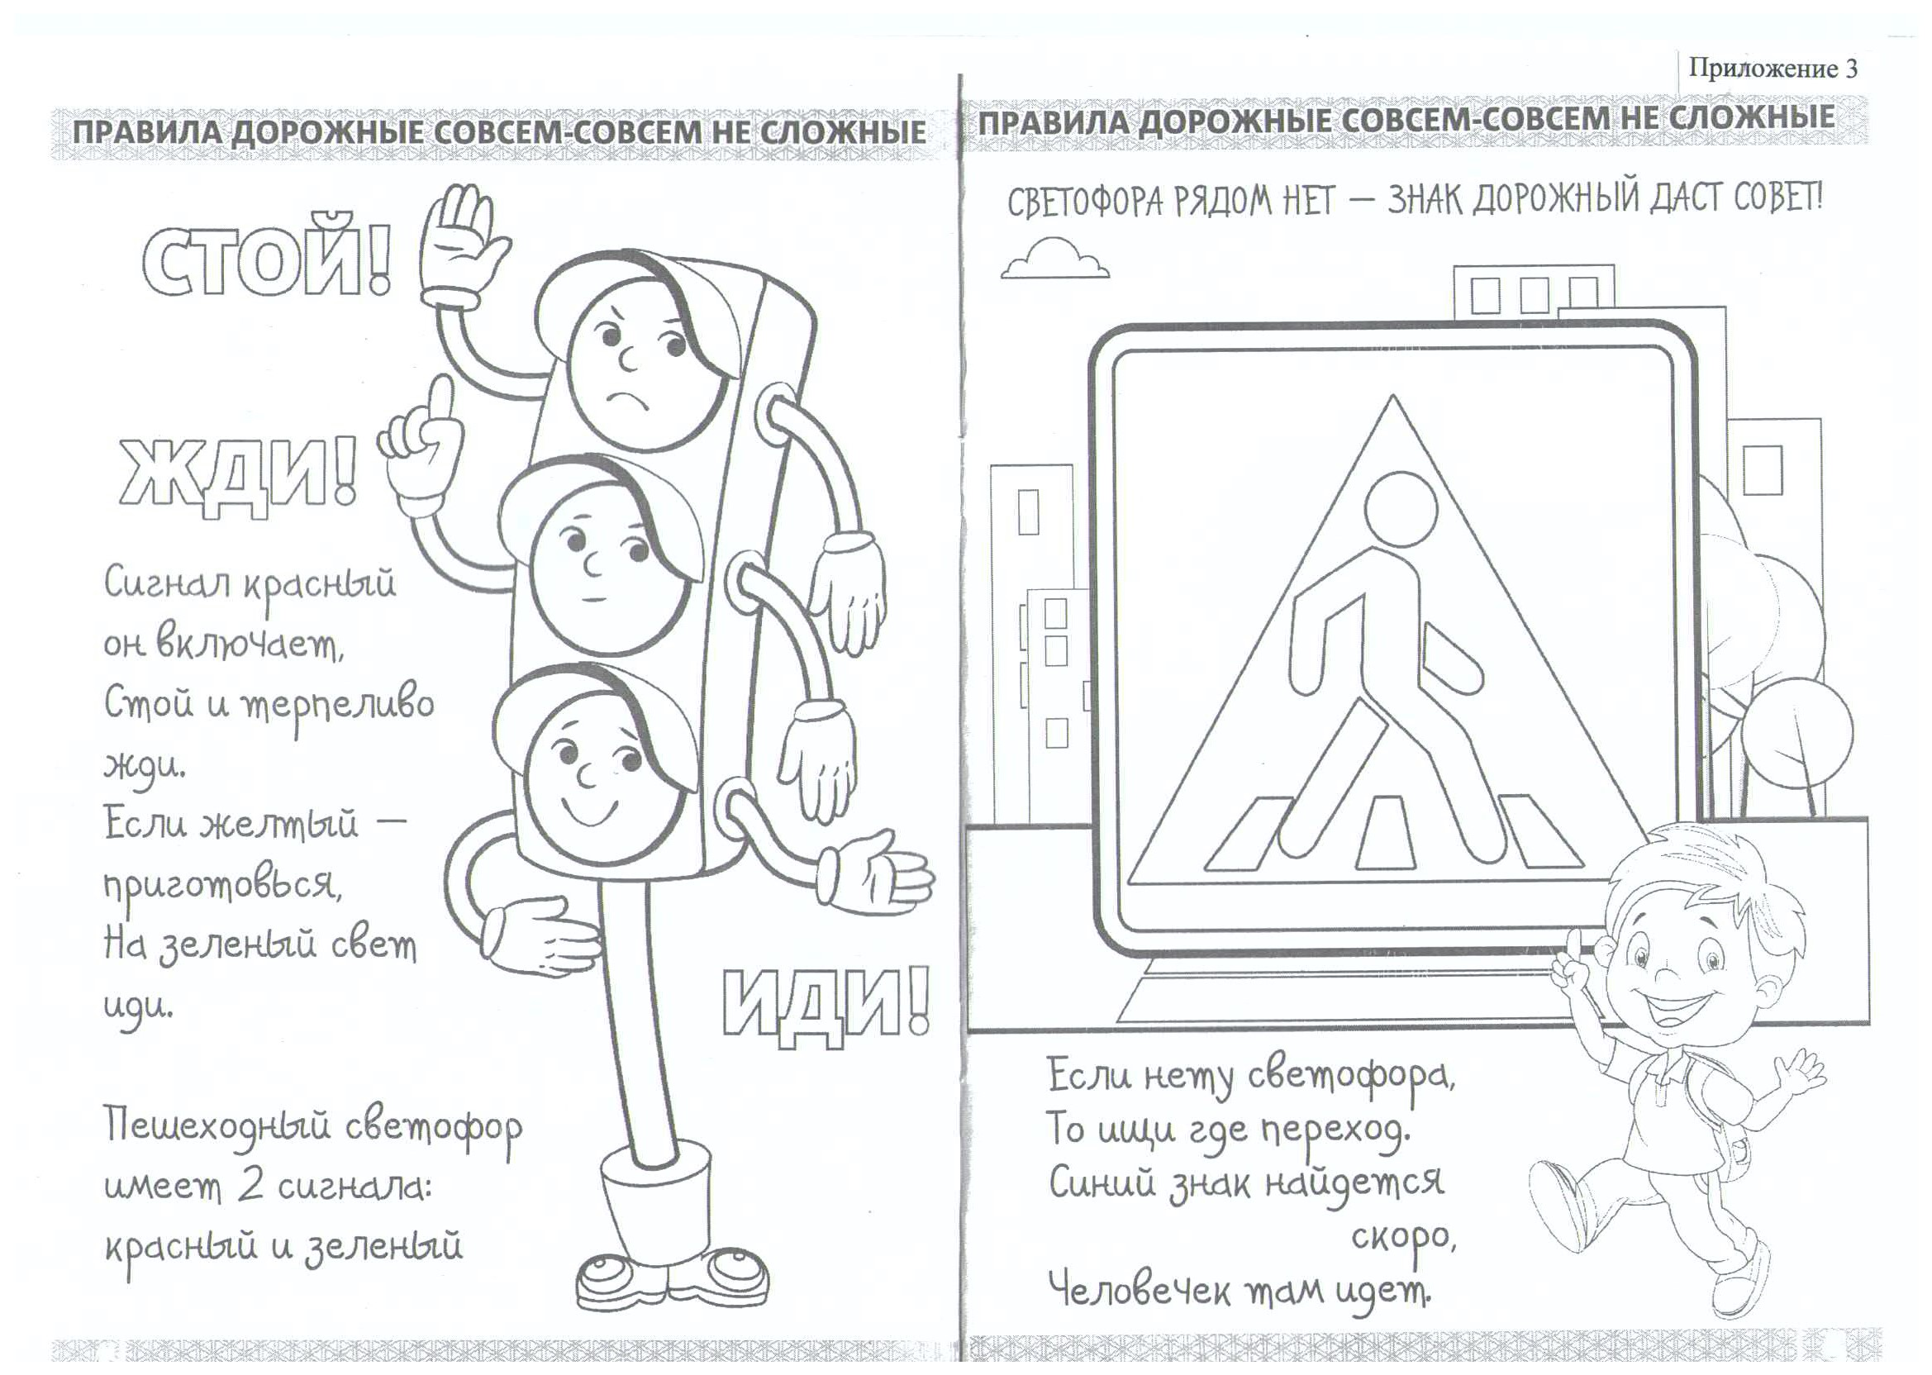

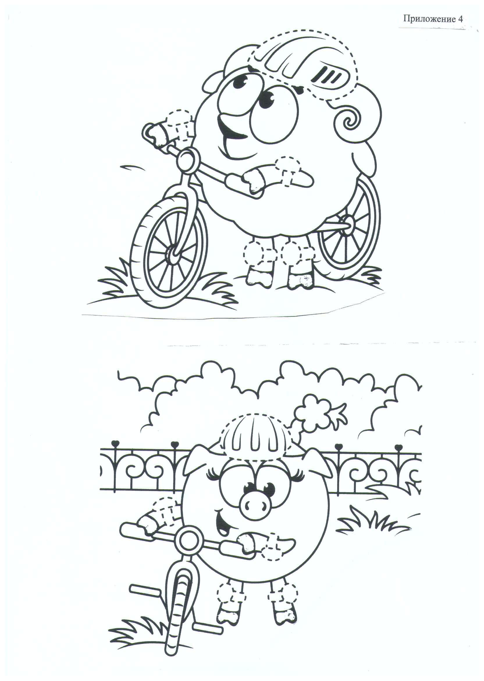

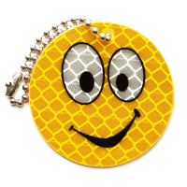 | 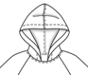 | 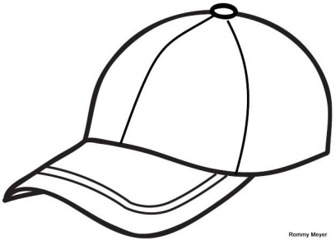 | 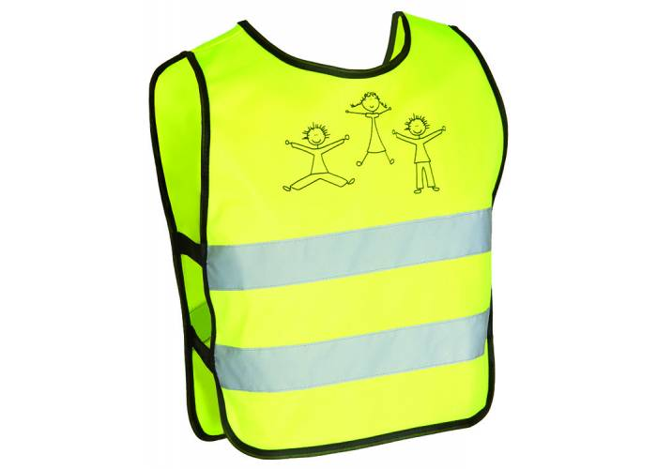
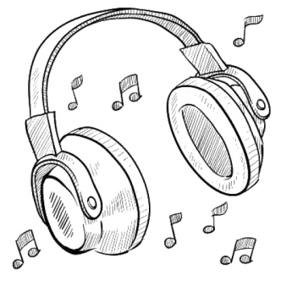 | 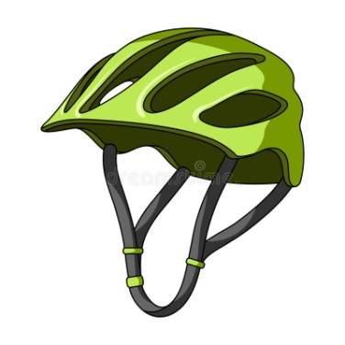 | 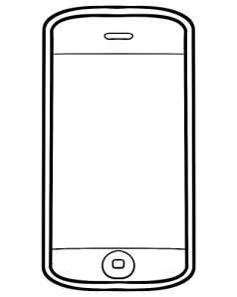 | 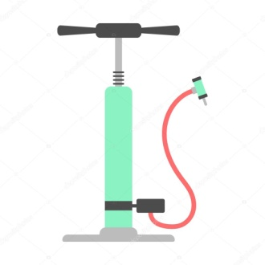
Приложение 5

Задание: зачеркни предметы, которые отвлекают внимание велосипедиста, и обведи в кружок те предметы, которые велосипедисту необходимы для велопрогулки.

Приложение 6

Приложение 7

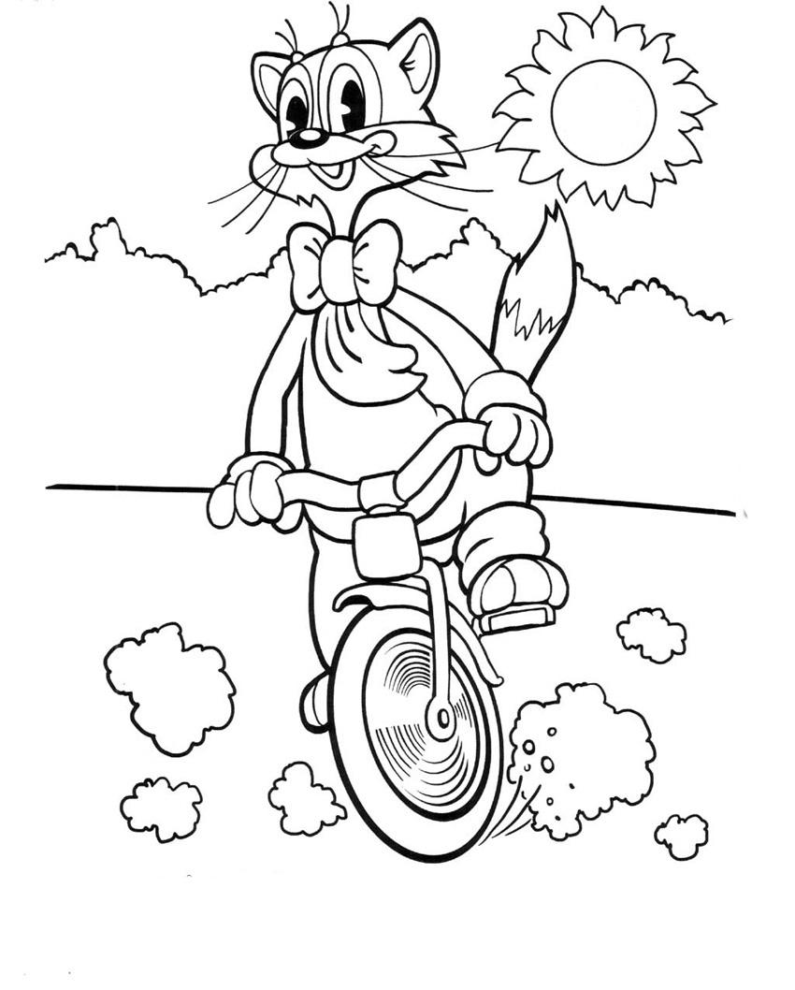
Приложение 7

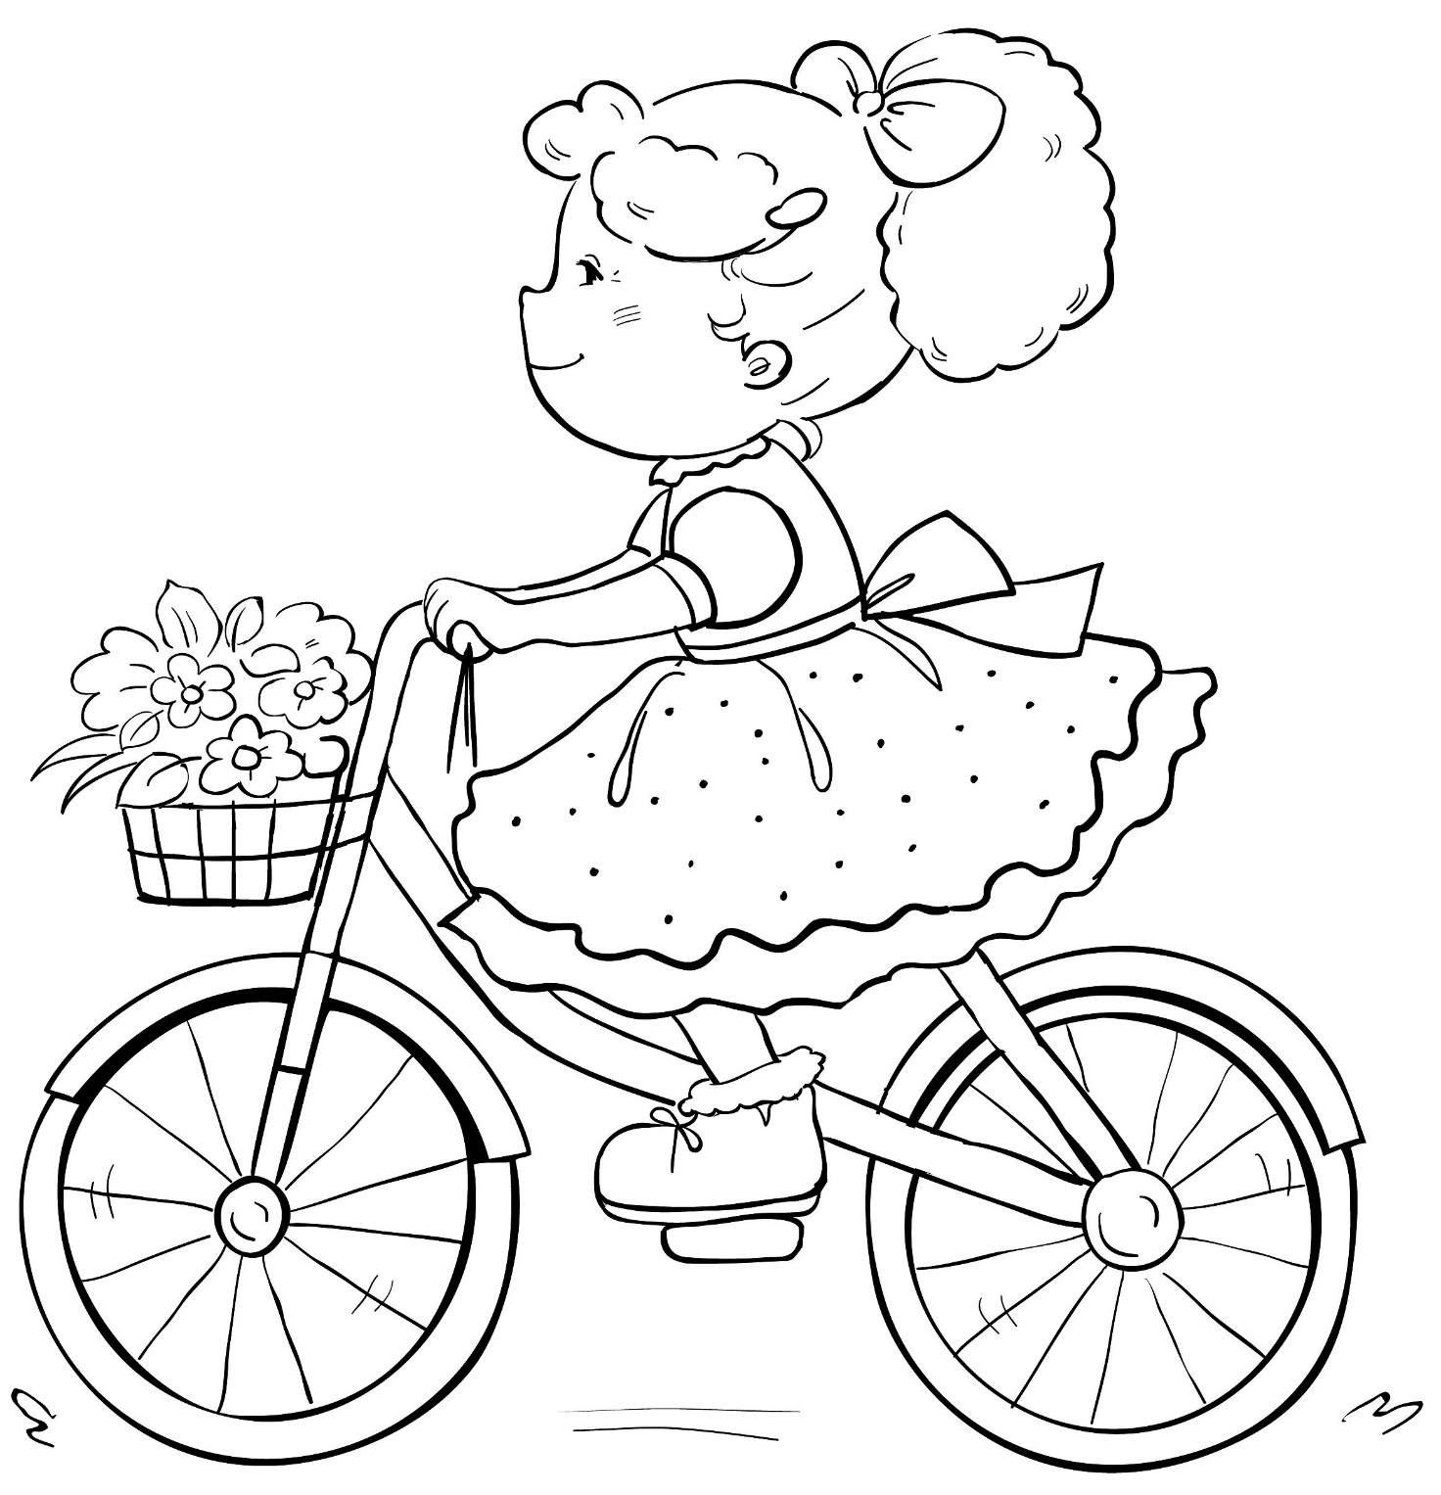

Приложение 7

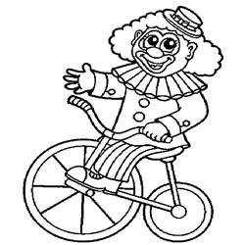

Приложение 7

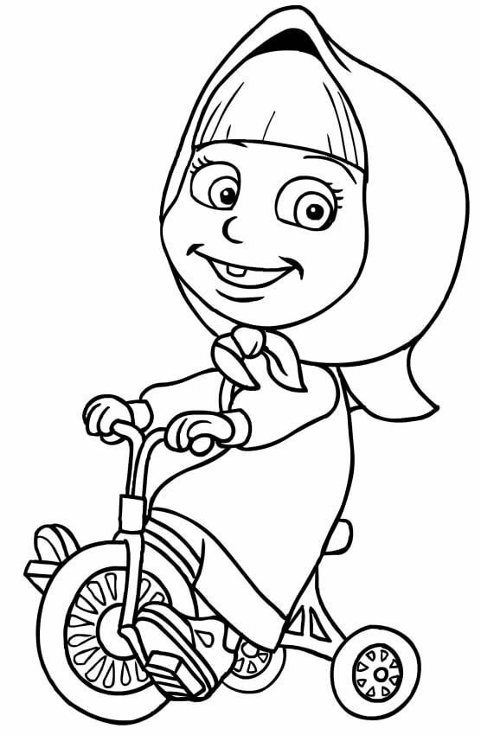

Приложение 7

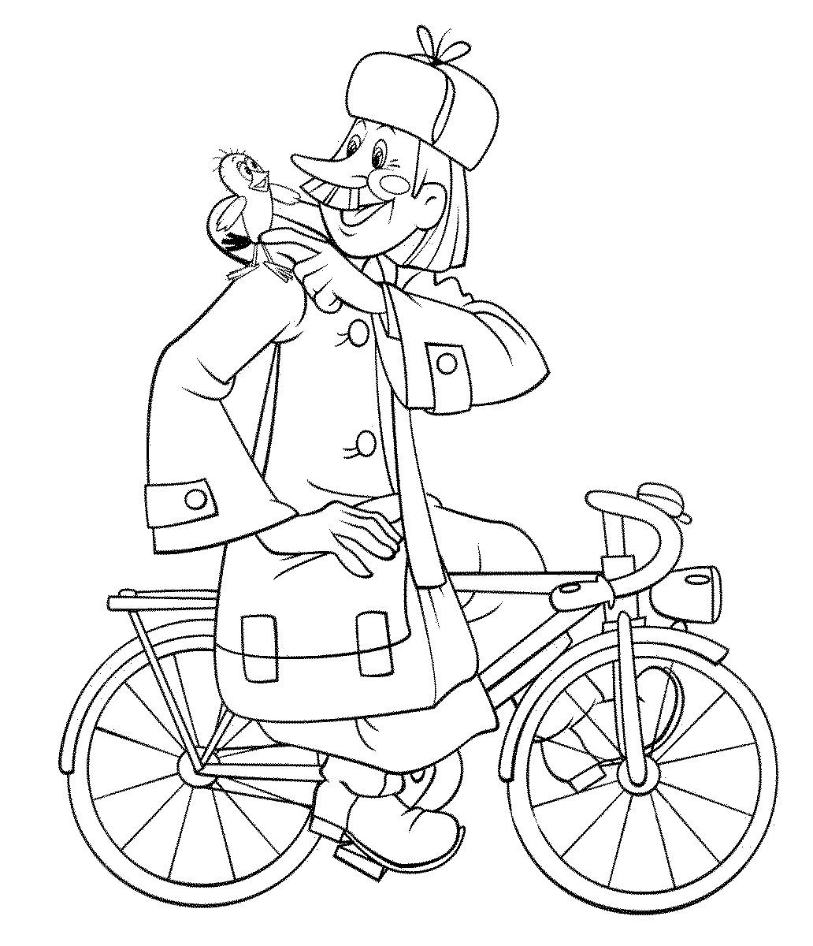

Фотоотчет по проекту «Безопасная велопрогулка»
